ספר הקורס המאוחד במדעי הבינה המלאכותית | כיתות י״א–י״ב

פרק 4.2 — אלגוריתם Nearest Centroid

כיצד מסווגים דוגמה חדשה באמצעות המרכז המייצג של כל מחלקה?
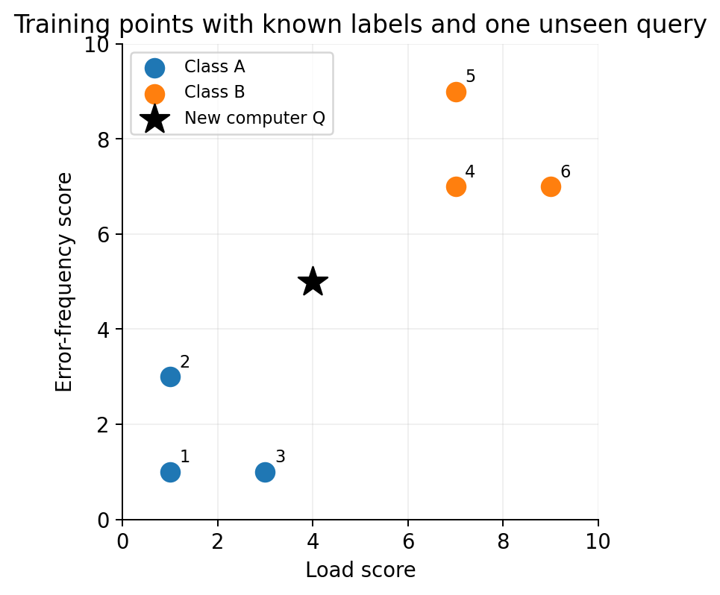
איור 1. שש דוגמאות מתויגות ושאלה חדשה. כל דוגמה היא וקטור של שתי תכונות; הסיווג של הנקודה החדשה עדיין אינו ידוע.
מהדורת תלמיד • הסבר מושגי מפורט • חישובים ידניים מלאים • גרפים מקוריים • NumPy ו־scikit-learn • תרגול עצמאי ללא פתרונות
בפרקים הקודמים למדנו לייצג תצפית כווקטור, לחשב מרחק אוקלידי ולמצוא מרכז של קבוצת נתונים. בפרק זה נחבר את שלושת הרעיונות כדי לבנות מסווג ראשון שאפשר לחשב כולו ביד. נלמד גם מתי דרך פשוטה זו מצליחה, מתי היא מטעה ומדוע אסור להעריך מודל רק על הדוגמאות ששימשו לאימונו.

מטרות למידה וידע קודם
לפני שמתחילים: צריך לדעת לחשב ממוצע, לייצג נקודה בשני ממדים, לחשב מרחק בין וקטורים ולזהות תווית ידועה. בפרק 4.1 למדנו מהי למידה מונחית, מהן X ו־y ומה פירוש Train ו־Test. בפרק 3.2 למדנו לחשב מרכזים בתהליך K-Means; כעת נשתמש במרכזים לצורך סיווג כאשר התוויות ידועות מראש.
• לזהות מהי מחלקה מתויגת ומהו המרכז (Centroid) המייצג אותה.
• לחשב ידנית מרכז דו־ממדי וגם מרכז של וקטורים בעלי n רכיבים.
• לחשב את מרחק התצפית החדשה מכל מרכז ולהכריע איזו מחלקה קרובה יותר.
• להסביר כיצד נקבע גבול החלטה וכיצד קנה מידה וחריגים עשויים לשנות את ההכרעה.
• להשוות בין Nearest Centroid, ‏K-Means ו־KNN מבלי לבלבל ביניהם.
• לממש מסווג ב־NumPy וב־scikit-learn ולבדוק אותו על נתונים שלא השתתפו באימון.

1. סיפור פתיחה — דודו ומעבדת המחשבים
דודו אחראי על ציוד המחשוב בבית הספר. לכל מחשב נמדדים שני ציונים מספריים בתחום 0–10: עומס פעילות ותדירות שגיאות. טכנאי סיווג בעבר מחשבים למחלקה A — עבודה תקינה לפי הבדיקה שלו — או למחלקה B — מחשב הדורש בדיקה נוספת. דודו רוצה להעריך לאיזו מחלקה משתייך מחשב חדש, שעבורו טרם התקבלה תשובת הטכנאי.
חשוב להבחין: התווית אינה עובדה שהמחשב ״יודע״ על עצמו; היא החלטה שניתנה לדוגמאות העבר. המודל ילמד מדוגמאות אלו. הנתונים בפרק מומצאים לצורכי הוראה ולא נועדו להחליף בדיקה טכנית ממשית. העובדה שניתן לנבא תווית אינה מוכיחה שאנו יודעים את סיבת התקלה.
מחשב | מאפיין 1: עומס | מאפיין 2: שגיאות | תווית ידועה
A1 | 1 | 1 | A
A2 | 1 | 3 | A
A3 | 3 | 1 | A
B1 | 7 | 7 | B
B2 | 7 | 9 | B
B3 | 9 | 7 | B

נתוני האימון הם שש שורות ושלוש עמודות מידע. שתי העמודות המספריות נכנסות למטריצת X; התוויות נכנסות בנפרד לווקטור y. המחשב החדש ייוצג כ־Q=(4,5). כדי לחזות את תוויתו, נחשב תחילה מה מאפיין בממוצע כל מחלקה.

2. הרעיון המרכזי: מחלקה מיוצגת על ידי מרכז אחד
כיצד נוכל לקבל החלטה בלי להשוות את המחשב החדש לכל אחת ממאות התצפיות? במקום לשמור לצורך ההכרעה את המיקומים של כל התצפיות, נחשב לכל מחלקה וקטור ממוצע. וקטור זה נקרא ״מרכז המחלקה״ (Centroid). נמדוד את מרחק המחשב החדש מכל מרכז, ונבחר בתווית של המרכז הקרוב ביותר.
זהו מסווג פשוט מסוג למידה מונחית: התוויות של הדוגמאות משמשות כדי לדעת אילו דוגמאות יש למצע יחד. בשלב האימון מחושבים מרכזי המחלקות; בשלב החיזוי משווים אליהם תצפית חדשה. המחלקות אינן מתגלות מאליהן, משום שהן ניתנו מראש.
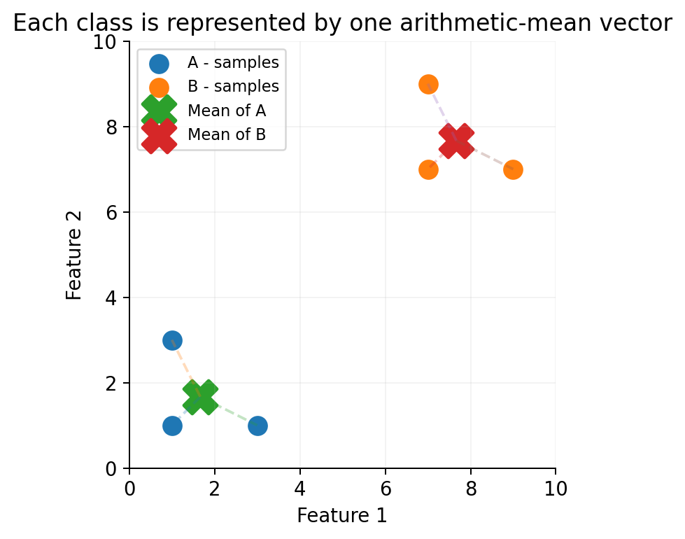
איור 2. מרכז כל מחלקה מסומן ב־X גדול. המודל מחליף את קבוצת הדוגמאות של כל תווית במרכז אחד המתאר את הממוצע הרכיבי.

3. מהו מרכז מחלקה, ומדוע מחשבים ממוצע לכל רכיב?
אם כל מחשב מתואר על ידי שני מספרים, גם המרכז שלו חייב להכיל שני מספרים. המספר הראשון במרכז הוא ממוצע הערכים של המאפיין הראשון בקרב מחשבי אותה מחלקה; המספר השני הוא ממוצע המאפיין השני. איננו מחשבים ממוצע יחיד לכל הטבלה, משום שממוצע אחד היה מוחק את ההבדל בין המחלקות.
c_k = (1 / n_k) · Σ_(i : y_i = k) x_i
כאן k הוא שם המחלקה; nₖ הוא מספר הדוגמאות המסומנות במחלקה זו; xᵢ הוא וקטור המאפיינים של דוגמה מספר i; ו־cₖ הוא וקטור המרכז שנחשב. סימן הסכימה אומר: מחברים רק את הווקטורים שהתווית שלהם שייכת למחלקה k, ומחלקים במספר הדוגמאות באותה מחלקה.

3.1 חישוב ידני מלא של מרכז A
למחלקה A שייכות שלוש התצפיות (1,1), (1,3), (3,1). כל רכיב מחושב בנפרד. עבור המאפיין הראשון נחבר 1+1+3 ונחלק ב־3; עבור המאפיין השני נחבר 1+3+1 ונחלק ב־3. במקרה זה שני הממוצעים זהים, אך זו תכונה של הנתונים הספציפיים ולא דרישה של האלגוריתם.
c_A = ((1+1+3)/3, (1+3+1)/3) = (5/3, 5/3)
כלומר מרכז A נמצא בקירוב בנקודה (1.67,1.67). המרכז אינו חייב להיות אחת מדוגמאות האימון ואינו חייב להיות מחשב ממשי. הוא סיכום מספרי של שלוש הדוגמאות.

3.2 חישוב ידני מלא של מרכז B
c_B = ((7+7+9)/3, (7+9+7)/3) = (23/3, 23/3)
מרכז B נמצא בקירוב בנקודה (7.67,7.67). כעת יש לנו שני וקטורים מייצגים: המרכז של A והמרכז של B. שימו לב שפעולת האימון לא מחקה את התוויות; כל מרכז עדיין קשור למחלקה שממנה חושב.

3.3 יותר משני מאפיינים
אם לרשומה היו גם גיל המחשב, טמפרטורה ממוצעת ותדירות כיבוי לא צפוי, המרכז היה וקטור בעל חמישה רכיבים. עדיין מחשבים ממוצע לכל עמודה בנפרד, ורק בתוך הדוגמאות בעלות אותה תווית. לכן נוסחת המרכז עובדת גם במרחב בעל ממדים רבים, שאי אפשר לצייר על דף.

4. שלב החיזוי — מודדים מרחק מכל מרכז
המחשב החדש מוצג כ־Q=(4,5). לפני החישוב ננחש: המרכז של A מצוי בסביבות (1.67,1.67), והמרכז של B בסביבות (7.67,7.67). נקודה Q נמצאת ביניהם, ולכן עלינו לחשב במדויק איזה מרכז קרוב יותר. הניחוש החזותי לבדו אינו מספיק כדי להכריע במקרים גבוליים.
d(Q,c) = √[(Q_1 − c_1)² + (Q_2 − c_2)²]
המרחק האוקלידי מחושב כך: מחסרים את הרכיב המתאים בכל ממד, מעלים כל הפרש בריבוע כדי שלא יהיו ביטולים בין סימנים חיוביים ושליליים, מחברים ולבסוף מוציאים שורש. ככל שהמרחק קטן יותר, הנקודה קרובה יותר למרכז.

4.1 המרחק מ־Q למרכז A
d(Q,c_A) = √[(4−5/3)² + (5−5/3)²]
= √[(7/3)² + (10/3)²] = √149 / 3 ≈ 4.0697
ההפרש במאפיין הראשון הוא 7/3, ובשני 10/3. ריבועיהם הם 49/9 ו־100/9; הסכום הוא 149/9; השורש הוא √149/3. זה המרחק מ־Q אל המרכז של מחלקה A.

4.2 המרחק מ־Q למרכז B
d(Q,c_B) = √[(4−23/3)² + (5−23/3)²]
= √[(−11/3)² + (−8/3)²] = √185 / 3 ≈ 4.5338
מאחר ש־4.0697 קטן מ־4.5338, מרכז A קרוב יותר. לכן תחזית האלגוריתם עבור המחשב החדש היא A. זוהי תחזית של המודל, לא בדיקת טכנאי ולא הבטחה שהמחשב אכן תקין.
למי מודדים? | מרחק מדויק | קירוב | משמעות
למרכז A | √149 / 3 | 4.0697 | קרוב יותר
למרכז B | √185 / 3 | 4.5338 | רחוק יותר

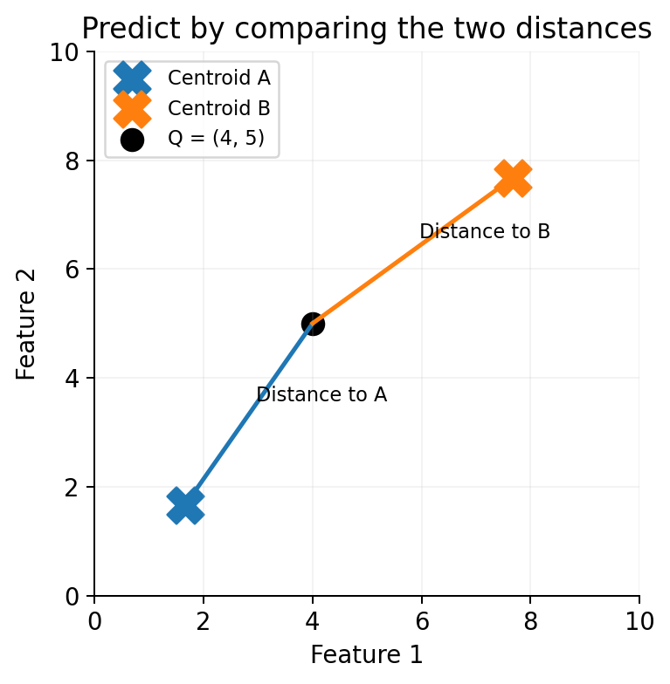
איור 3. הקטעים מחברים את Q לשני המרכזים. ההחלטה נשענת על השוואת מרחקים, ולא על השוואת Q לכל דוגמת אימון בנפרד.

4.3 אפשר להשוות מרחקים גם בלי לחשב שורשים
אם שני המרחקים אוקלידיים, אפשר להשוות את ריבועי המרחקים. הסיבה פשוטה: פונקציית השורש עולה עבור מספרים לא־שליליים. לכן מי שיש לו סכום ריבועים קטן יותר, יהיה גם הקרוב יותר לאחר הוצאת השורש. זה חוסך עבודה כאשר צריך רק לבחור מחלקה, אך אינו משנה את הגדרת המרחק.
149/9 < 185/9 ⇒ d(Q,c_A) < d(Q,c_B)

5. תהליך האלגוריתם כולו — אימון, חיזוי והערכה
בשלב האימון מקבלים את מטריצת X ואת התוויות y, מקבצים לפי תווית ומחשבים לכל תווית את ממוצע הווקטורים שלה. התוצאה של האימון היא מערך מרכזים ומפת התוויות שלהם. בשלב החיזוי מקבלים וקטור חדש, מחשבים את מרחקו לכל מרכז, ומחזירים את התווית של המרכז הקרוב ביותר. בהערכה משווים תחזיות לתוויות אמיתיות של דוגמאות שלא שימשו בחישוב המרכזים.
האלגוריתם אינו מכוון משקולות באמצעות מאות צעדים כמו רשת עצבית. במקרה הבסיסי שלו אין צורך לבחור מספר שכנים ואין איטרציות של עדכון מרכזים: המרכזים מחושבים פעם אחת מהתוויות הידועות. הפשטות מאפשרת להשתמש בו כקו בסיס, כלומר נקודת השוואה למודל מורכב יותר.

פסאודו־קוד — מובן גם בלי ספרייה
TRAIN(X, y):
for each known class k:
center[k] = mean of X rows with label k
save centers
PREDICT(q):
for each class k:
distance[k] = euclidean_distance(q, center[k])
return class with smallest distance
שימו לב שהפסאודו־קוד משתמש בשמות קבועים וברעיון מתמטי, ולא דורש לזכור פקודת ספרייה מסוימת. זוהי מיומנות חשובה בבגרות: להסביר מה האלגוריתם מבצע גם אם שפת התכנות או הספרייה משתנה.

6. גבול ההחלטה — היכן המודל משנה את תחזיתו?
דמיינו שמזיזים את המחשב החדש על פני הגרף. בכל מקום מחשבים מחדש שני מרחקים. בצד אחד של המישור המרכז A קרוב יותר; בצד השני המרכז B קרוב יותר. קו הנקודות שבהן שני המרחקים שווים נקרא גבול ההחלטה (Decision Boundary).
כאשר משתמשים במרחק אוקלידי רגיל ובשני מרכזים שונים, גבול זה הוא האנך האמצעי לקטע המחבר ביניהם. במקרה שלנו שני המרכזים נמצאים על האלכסון שבו שני הרכיבים שווים, ולכן גבול ההחלטה פשוט במיוחד.
d((x,y),c_A)² = d((x,y),c_B)²
(x−5/3)²+(y−5/3)² = (x−23/3)²+(y−23/3)²
x+y = 28/3 ≈ 9.3333
למי שרוצה להבין את המעבר: פותחים סוגריים, מבטלים את x² ואת y² שמופיעים בשני הצדדים, מסדרים את האיברים ומקבלים משוואת ישר. אין צורך לזכור בעל־פה את המשוואה המסוימת; צריך להבין מדוע היא נוצרת משוויון מרחקים.
למשל, עבור Q=(4,5) סכום הרכיבים הוא 9, ולכן הנקודה בצד של A. עבור R=(4,6) הסכום הוא 10, ולכן הנקודה בצד של B. על הגבול עצמו יש שוויון מרחקים; במקרה כזה יש להגדיר כלל הכרעה עקבי או לציין שהמקרה אינו מוכרע על ידי הקרבה בלבד.
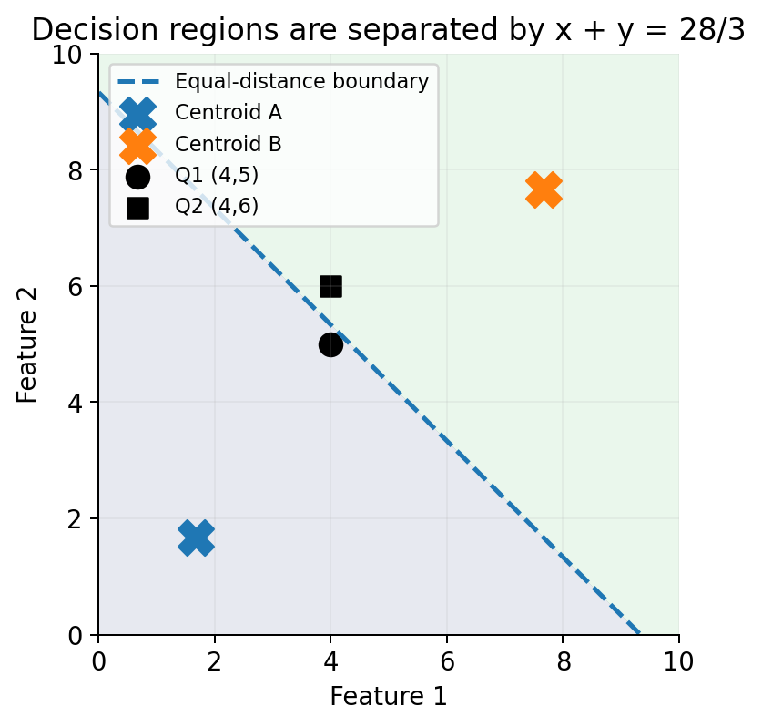
איור 4. גבול ההחלטה הוא הישר x+y=28/3. משני צדי הקו מתקבלות תחזיות שונות; בדיוק על הקו המרחקים שווים.

7. מה ההבדל בין Nearest Centroid לבין K-Means?
בשני האלגוריתמים משתמשים במרכזים, אך השאלה שהם פותרים שונה. ב־K-Means אין תוויות מחלקה נכונות מראש; האלגוריתם מנסה לגלות חלוקה על פי קרבה, ומעדכן את המרכזים והשייכות שוב ושוב. ב־Nearest Centroid התוויות ידועות בשלב האימון, ולכן מחשבים את מרכז מחלקה A מתוך הדוגמאות שכבר קיבלו A, ואת מרכז B מתוך הדוגמאות שקיבלו B.
המילה ״מרכז״ אינה מספיקה כדי לקבוע באיזו שיטת למידה משתמשים. שאלת הבדיקה היא האם המידע על המחלקות ניתן מראש והאם אנו רוצים לחזות תווית ידועה, או לגלות קבוצות שאיש לא סימן.
מאפיין | Nearest Centroid | K-Means
סוג הלמידה | מונחית | לא מונחית
תוויות בשלב האימון | ידועות | אינן נדרשות
מספר מרכזים | לפי מספר המחלקות | נבחר כ־K
עדכון חוזר של שיוך | לא בגרסה הבסיסית | כן, עד להתכנסות
התוצר | מסווג לתוויות | חלוקה לקבוצות

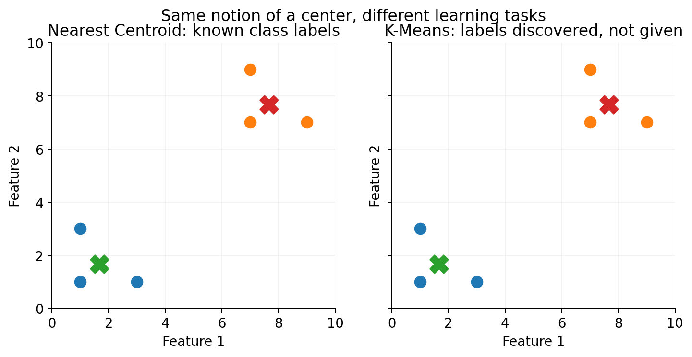
איור 5. מבחינה גיאומטרית המרכזים עשויים להיראות דומים, אבל המשימה והמידע שהאלגוריתם מקבל שונים.

8. מה ההבדל בין Nearest Centroid לבין KNN?
שיטת KNN, שתילמד במלואה בפרק 4.3, בוחנת את השכנים הקרובים לדוגמה החדשה מתוך דוגמאות האימון, ומשתמשת בתוויותיהם להצבעה. Nearest Centroid אינו בוחר שכנים פרטיים: הוא דוחס כל מחלקה למרכז אחד. לכן שני המודלים עשויים לתת תוצאות שונות על אותה נקודה.
דוגמה אינטואיטיבית: ייתכן שמחלקה A כוללת מאה דוגמאות הפרושות על שטח גדול, וביניהן דוגמה אחת קרובה מאוד ל־Q, בעוד שהמרכז הממוצע של A רחוק. שיטת 1-NN עשויה לבחור A בגלל אותה נקודה; Nearest Centroid עשוי לבחור B כי המרכז של B קרוב יותר. אף ששתיהן משתמשות במרחקים, אין להחליף את חוק ההחלטה של האחת בזה של האחרת.

9. השפעת קנה המידה: מרחק תלוי ביחידות
נניח שבמקום שני ציונים בתחום 0–10 היינו מודדים תדירות שגיאות כאחוז, וגיל המחשב בימים. ההפרשים ברכיב הגיל היו עלולים להיות גדולים בהרבה מההפרשים ברכיב השגיאות, אף שאינם בהכרח חשובים יותר. במצב כזה המרחק האוקלידי עלול לתת בפועל משקל גדול יותר למאפיין שערכיו בעלי טווח מספרי גדול.
הפתרון המקובל לבדיקת השפעה זו הוא תקנון או נרמול, כפי שלמדנו בפרק 2.3. חשוב לזכור: אין להתאים את ה־Scaler לכל הנתונים לפני חלוקה ל־Train ול־Test. מחשבים את פרמטרי התקנון מתוך נתוני האימון בלבד, ולאחר מכן מפעילים את אותה טרנספורמציה על נתוני הבדיקה.
z = (x − μ_train) / σ_train
למשל, אם ממוצע מאפיין באימון הוא 20 וסטיית התקן שלו היא 5, הערך 30 יתוקנן ל־2. גם אם במדגם הבדיקה מתקבל ממוצע אחר, אין לחשב ממנו תקנון חדש. אחרת הבדיקה חושפת למודל מידע שאינו אמור להיות זמין בזמן אימון.
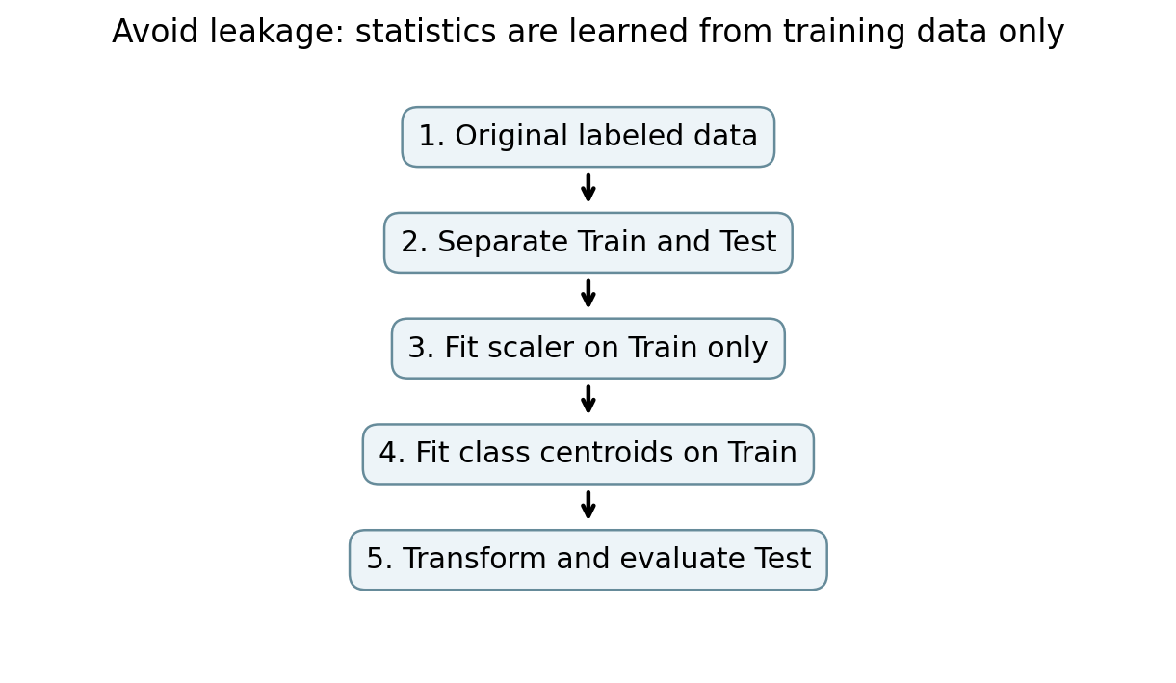
איור 6. חלוקת נתונים לפני התאמת התקנון. כל שלב שמשתמש בסטטיסטיקה של נתונים חייב ללמוד אותה מה־Train בלבד.

10. מה קורה כשמופיעה דוגמה חריגה?
מרכז המבוסס על ממוצע רגיש לערכים חריגים. אם נכניס למחלקה A מחשב חריג בעל מאפיינים (13,13), המרכז של A ישתנה אף על פי ששאר שלושת המחשבים לא השתנו כלל. זה מפני שהממוצע סופר כל ערך, גם ערך שנמצא רחוק מאוד מהשאר.
c_A(new) = ((1+1+3+13)/4, (1+3+1+13)/4) = (4.5,4.5)
מרכז A עבר מ־(1.67,1.67) ל־(4.5,4.5). שינוי זה עלול להזיז את גבול ההחלטה ולשנות תחזיות של דוגמאות חדשות. לכן לפני אימון יש לבחון חריגים, להבין אם הם טעויות, תופעות אמיתיות או תת־קבוצה חשובה, ולא למחוק אותם באופן אוטומטי.
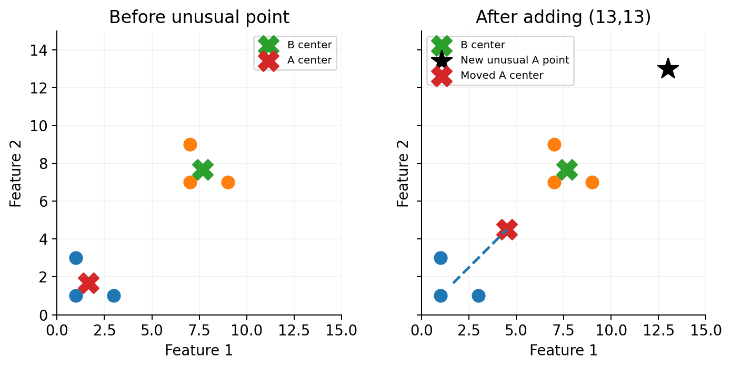
איור 7. דוגמה חריגה שנוספה למחלקה A מזיזה את המרכז הממוצע באופן משמעותי, אף כי שלוש התצפיות המקוריות נשארו במקומן.

11. מגבלות נוספות של מרכז מחלקה אחד
מרכז אחד מסכם את מקום המחלקה, אך אינו מתאר את צורתה ואת הפיזור שלה. שתי מחלקות יכולות להיות בעלות מרכזים דומים אך פיזור שונה מאוד; מחלקה יכולה להיראות כמו טבעת, כשמרכזה נמצא באזור שבו אין כלל תצפיות מהמחלקה. במצבים כאלה מרחק למרכז עשוי להיות כלי חלש לקבלת החלטה.
בנוסף, שתי מחלקות אינן חייבות להיות מופרדות בקו ישר. Nearest Centroid עם מרחק אוקלידי יוצר גבולות החלטה ליניאריים בין כל זוג מרכזים, ולכן אינו מתאים לכל דפוס. האלגוריתם אינו מודד ביטחון סטטיסטי רק מפני שהמרחק קטן יותר; פער המרחקים לבדו אינו הסתברות שהתחזית נכונה.
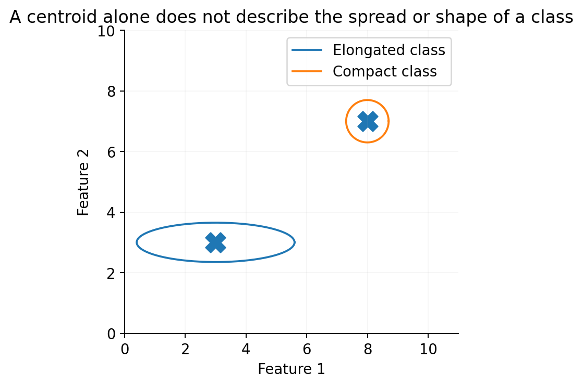
איור 8. שתי מחלקות יכולות להיות בעלות פיזור וצורה שונים מאוד. מיקומי המרכזים לבדם אינם מתארים את כל המבנה.

11.1 האם מחלקה גדולה בהכרח תועדף?
בחוק ההחלטה הבסיסי, המרכז של כל מחלקה מחושב רק מדוגמאותיה, ולאחר מכן נבחר המרכז הקרוב ביותר. גודל המחלקה משפיע על יציבות אומדן המרכז, אך אין זה אומר שבאופן אוטומטי המחלקה הגדולה מקבלת יותר קולות. זהו הבדל חשוב לעומת שיטת הצבעת שכנים. בהרחבות מקצועיות קיימים מסווגים המשקללים מידע נוסף, אך אין צורך בכך כדי להבין את חוק Nearest Centroid הבסיסי.

12. מימוש ראשון ב־Python: בלי להשתמש במסווג מוכן
נכתוב תחילה את החישוב באופן גלוי, כדי לראות שהספרייה אינה עושה קסם. נבחר את השורות של כל מחלקה, נחשב את הממוצע לפי עמודות ונמדוד מרחק מכל מרכז. לאחר שנבין את התוצאה, נשתמש באותה דוגמה בספריית scikit-learn.
import numpy as np
X = np.array([[1,1], [1,3], [3,1],
[7,7], [7,9], [9,7]], dtype=float)
y = np.array(["A", "A", "A", "B", "B", "B"])
center_a = X[y == "A"].mean(axis=0)
center_b = X[y == "B"].mean(axis=0)
q = np.array([4, 5], dtype=float)
d_a = np.linalg.norm(q - center_a)
d_b = np.linalg.norm(q - center_b)
print("A:", center_a, "distance:", d_a)
print("B:", center_b, "distance:", d_b)
print("Prediction:", "A" if d_a < d_b else "B")
הביטוי X[y == "A"] בוחר רק את השורות המסומנות A. הפקודה mean(axis=0) מחשבת ממוצע לכל עמודה, לא ממוצע אחד לכל המספרים. הביטוי q - center_a יוצר את וקטור ההפרשים, ו־np.linalg.norm מחשבת את המרחק האוקלידי, בדיוק כמו בחישוב הידני. משפט התנאי בוחר את המרחק הקטן. בנתונים אחרים עלול להיות שוויון, ולכן רצוי להגדיר גם טיפול בתיקו.

13. מימוש מקצועי ב־scikit-learn
from sklearn.neighbors import NearestCentroid
model = NearestCentroid(metric="euclidean")
model.fit(X, y)
print("Labels:", model.classes_)
print("Centers:\n", model.centroids_)
print("Predictions:", model.predict([[4, 5], [4, 6]]))
הפעולה fit(X,y) מחשבת את מרכזי המחלקות מתוך נתוני האימון והתוויות. התכונה classes_ מציגה את התוויות שלמד המסווג, והתכונה centroids_ מציגה את המרכזים לפי אותו סדר. הפעולה predict מקבלת מטריצה של דוגמאות חדשות: שתי השורות [[4,5],[4,6]] הן שתי בקשות חיזוי שונות. התוצאות בדוגמה הן A ואז B.
שימו לב: הצירוף metric="euclidean" מבהיר באיזה מרחק משתמשים. אין להסיק שכל מרחק תמיד משתמש בממוצע. בתיעוד עדכני של הספרייה, כאשר בוחרים Manhattan, מרכז המחלקה עשוי להיות החציון הרכיבי. בפרק זה נלמד את המקרה הבסיסי במרחק אוקלידי ובממוצע.

14. כיצד בודקים אם המודל מכליל?
לא מספיק לבדוק שהמודל מסווג היטב את שש דוגמאות האימון, מפני שמרכזיו חושבו מהן. נצטרך דוגמאות עם תוויות ידועות שלא השתתפו באימון. לצורך הדגמה נניח שקיבלנו שלוש תצפיות בדיקה חדשות, שכבר נבדקו על ידי הטכנאי. התוויות האמיתיות בטבלה הן חלק מנתוני התרגיל המומצאים.
מחשב בדיקה | מאפיינים | תווית אמת | תחזית המודל | נכון?
T1 | (3,4) | A | A | כן
T2 | (6,5) | B | B | כן
T3 | (6,3) | B | A | לא

יש שתי תחזיות נכונות מתוך שלוש. לכן Accuracy הוא 2/3, כלומר כ־66.7%. אין להסיק מכך מה תהיה מידת הצלחתו של המודל בעולם האמיתי: שלוש דוגמאות בדיקה הן מעטות מאוד, והמספרים מומצאים לצורך לימוד. הן מספיקות רק כדי להדגים כיצד מחשבים את המדד ואת ההבדל בין אימון לבין בדיקה.
Accuracy = number_of_correct_predictions / number_of_test_examples
Accuracy = 2 / 3 ≈ 0.6667 = 66.67%
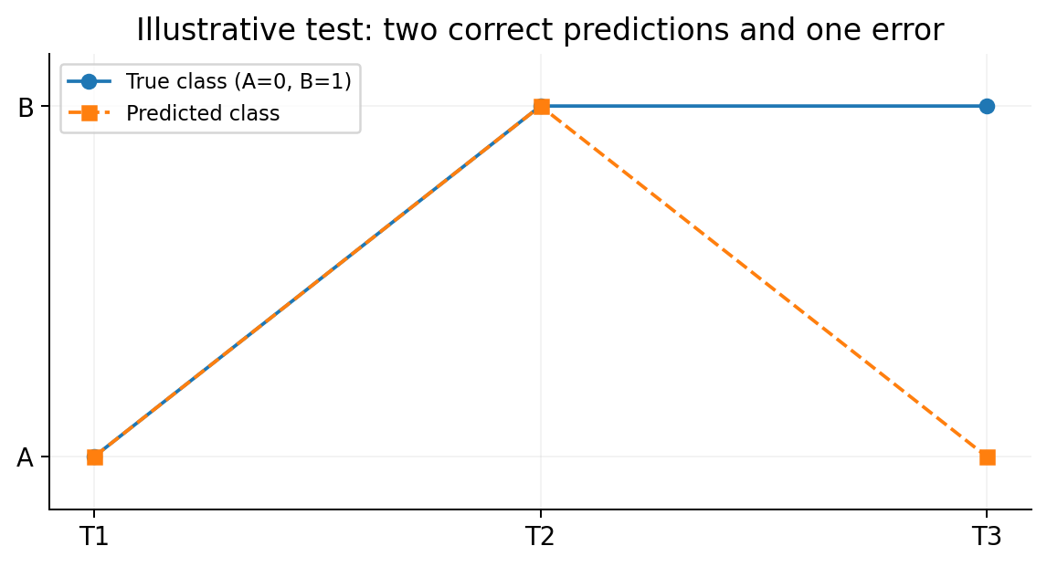
איור 9. שלוש דוגמאות בדיקה: שתי תחזיות תואמות לתווית הידועה ואחת שגויה. מספר התצפיות קטן מאוד ולכן זו המחשה בלבד.

14.1 עבודה נכונה על מאגר אמיתי
בפרויקט משתמשים בנתונים רבים יותר, מפרידים Train ו־Test לפני תקנון וחקר פרמטרים ומשווים למודל בסיס. בכל פעם שמנסים תכונה אחרת או מחליפים שיטת הכנה, צריך להקפיד שלא להסתכל שוב ושוב על מדד ה־Test ולהתאים אליו את ההחלטות. הרחבה מסודרת של ולידציה וקרוס־ולידציה תופיע בפרק 5.2.

15. הקשר לפרויקט הגמר ולשאלות הבגרות
בשאלות בגרות עשויים לבקש להפעיל את האלגוריתם על טבלת נקודות, לחשב מרכזים, להשוות מרחקים, לזהות טעות בחישוב או להסביר את השפעתו של שינוי קנה מידה. המבחן אינו רק שליפת נוסחה: התלמיד צריך להסביר מדוע משתנה מסוים הוא מאפיין, מדוע נתון אחר הוא תווית, ומדוע מרכז מחושב מתוך דוגמאות האימון בלבד.
בפרויקט גמר Nearest Centroid יכול לשמש קו בסיס פשוט למערכת סיווג. לדוגמה, לפני שאנו בונים רשת עמוקה לזיהוי מצבי מחשב, נרצה לדעת האם מרכזי המחלקות כבר נותנים תוצאה מספקת. אם לא, ננתח האם הבעיה היא בחירת מאפיינים, קנה מידה, מבנה קבוצות, חריגים או איכות התוויות. כך המודל מלמד אותנו לשאול שאלות מקצועיות, ולא רק להפעיל ספרייה.

16. טעויות נפוצות וכיצד לזהות אותן
טעות נפוצה | מדוע היא בעייתית? | מה עושים?
מחשבים מרכז אחד לכל הנתונים | מוחקים את ההבדל בין התוויות | מחשבים מרכז נפרד לכל מחלקה
מחשבים ממוצע על כל הערכים | מאבדים את מבנה התכונות | מחשבים ממוצע לפי עמודות
משווים לנתוני אימון במקום למרכזים | מחליפים את שיטת Nearest Centroid ב־NN | משווים את q למרכז כל מחלקה
מתקננים לפי כל המאגר | דליפת מידע מנתוני בדיקה | מתאימים תקנון על Train בלבד
טוענים שמרחק קטן הוא הסתברות | מרחק אינו מודל הסתברותי מכויל | מתארים קרבה, לא ביטחון מובטח
מניחים שהמרכז חייב להיות דוגמה קיימת | הממוצע יכול להימצא בין הדוגמאות | מפרשים את המרכז כוקטור סיכום
מוחקים כל חריג | חריג עשוי להיות תופעה אמיתית | בודקים הקשר ומשמעות קודם

17. תרגול מדורג — רמה א׳: מושגים וחישובים
1. הסבירו במילים שלכם מה פירוש המונח ״מרכז מחלקה״, ומדוע נדרשות תוויות של דוגמאות האימון.
2. למחלקה C הנקודות (2,2), (4,2), (6,5). חשבו ידנית את מרכז המחלקה וכתבו את פירוש כל רכיב.
3. למחלקה D הנקודות (8,1), (8,3), (10,2). חשבו את המרכז והשוו את התוצאה למרכז C.
4. עבור Q=(5,3), חשבו את שני המרחקים, החליטו מהי התחזית ונמקו כיצד בדקתם שהחישוב סביר.
5. מדוע ניתן להשוות סכומי ריבועי הפרשים בלי לחשב שורשים, כאשר משתמשים במרחק אוקלידי?

18. תרגול מדורג — רמה ב׳: הסקה וביקורת
6. הסבירו מה ההבדל בין Nearest Centroid, ‏K-Means ו־1-NN. כתבו תשובה שאינה מסתפקת במילים ״משתמשים במרחקים״.
7. בדוגמה שלנו R=(4,6) ו־Q=(4,5). הסבירו מדוע הם מקבלים תחזיות שונות אף שההפרש ביניהם במאפיין אחד הוא 1 בלבד.
8. תלמיד הוסיף לדוגמאות מחלקה A את הנקודה (13,13). חשבו את המרכז החדש והסבירו האם נדרש לעדכן גם את מרכז B.
9. נמצאה דוגמת בדיקה שמרחקה לשני המרכזים זהה. הציעו כלל הכרעה עקבי וכתבו מה מגבלת ההחלטה במקרה זה.
10. הציעו מקרה שבו מחלקה גדולה ומפוזרת תסווג בצורה חלשה על ידי מרכז יחיד, גם אם יש בה דוגמה קרובה מאוד לתצפית החדשה.

19. תרגול מדורג — רמה ג׳: שאלות מקוריות בסגנון בגרות
שאלה 1 — טבלת מרכזים. נתונות שתי מחלקות בתלת־ממד: A={(1,1,2),(3,1,2),(2,4,2)} וכן B={(7,6,7),(9,6,7),(8,9,7)}. נתונה הדוגמה T=(5,5,4). חשבו את מרכז כל מחלקה, את ריבועי המרחקים והכריעו מהי התחזית. הראו את סדר פעולותיכם והסבירו מדוע אין צורך להוציא שורש בשלב האחרון.
שאלה 2 — ניתוח תקלה בקוד. תלמיד חישב center = X.mean() במקום חישוב מרכז לכל מחלקה ולכל מאפיין. הסבירו שתי טעויות נפרדות בפתרונו, וכתבו בקוד או בפסאודו־קוד כיצד נכון לבצע את החישוב.
שאלה 3 — תהליך מחקר. תלמידה התאימה StandardScaler לכל נתוני המאגר ורק אז חילקה ל־Train ול־Test. הסבירו מהי הבעיה, תארו את סדר העבודה התקין והציעו כיצד לבדוק האם Nearest Centroid מתאים לשאלת המחקר.
שאלה 4 — חשיבה על גבולות החלטה. הראו כיצד בדוגמה המקורית מתקבלת משוואת גבול ההחלטה x+y=28/3. הסבירו מה המשמעות של נקודה הנמצאת על הישר, וכיצד תשפיע הזזת מרכז A על הגבול.

20. מעבדת Colab — ממחשבון מרכזים למסווג בדיקה
לפרק מצורפת מחברת תלמיד נפרדת. המחברת אינה מכילה פתרונות למשימות: בכל משימה תופיע מטרת הפעולה והנחיה לשמור על הפרדה בין חישוב ידני לבין פקודת ספרייה. מתחילים מבניית X ו־y, עוברים לחישוב מרכזים בשתי שיטות, בודקים חיזוי של מחשב חדש, משווים החלטות לאורך גבול ההחלטה, מוסיפים חריג ומבצעים הערכה על דוגמאות בדיקה שלא השתתפו באימון.
לאחר המעבדה התלמיד צריך להיות מסוגל להסביר, בלי להסתכל בקוד, מה עושה fit, מה נשמר במרכזים, מדוע predict מחזירה תווית ומהי המגבלה של מדד הצלחה המבוסס על מעט תצפיות.

21. שאלות רפלקציה וקריאה מקצועית
לפני סיום הפרק חזרו לשאלה שבה פתחנו: כיצד דודו יכול להסיק את הצורך בבדיקה של מחשב חדש? עתה אנו יכולים לענות במדויק: הוא משתמש בדוגמאות מתויגות מן העבר, מסכם כל מחלקה באמצעות ממוצע רכיבי, מודד קרבה ומפיק תחזית. אבל אם התוויות אינן איכותיות או אם צורת המחלקות מורכבת, ייתכן שהמודל הפשוט יטעה. הכוח המקצועי הוא בידיעה מתי השיטה מועילה ומתי נדרש מודל אחר.
כדי לבסס את ההבנה, השוו את הפרק לתיאור Nearest Centroid בתיעוד scikit-learn, שבו האלגוריתם משמש מסווג בסיסי הנשען על מרכזי מחלקות. בספרי לימוד מעשיים כמו Hands-On Machine Learning ובספרים אינטואיטיביים כמו Grokking Machine Learning יש דגש על מעבר מדוגמה מחושבת למודל שניתן לבחון באופן ביקורתי. ההסברים והתרגילים בפרק זה נכתבו מחדש עבור תלמידי תיכון.

22. מה חשוב לזכור לקראת הבחינה?
• ב־Nearest Centroid יש תוויות ידועות מראש; לכל מחלקה מחשבים מרכז בנפרד.
• במרחק אוקלידי רגיל, מרכז המחלקה הוא וקטור הממוצעים הרכיביים של דוגמאות האימון מאותה מחלקה.
• תצפית חדשה משויכת למרכז הקרוב ביותר — לאו דווקא לדוגמת האימון הקרובה ביותר.
• המרחק תלוי בסולמות המדידה, ולכן הכנת נתונים עשויה לשנות החלטה.
• גבול ההחלטה בין שני מרכזים הוא מקום הנקודות בעלות מרחק שווה משני המרכזים.
• אין לבלבל בין ביצועים על נתוני אימון לבין יכולת הכללה, ואין לפרש מרחק כהסתברות.

23. מיקום הפרק בתכנית ובספר
עוגן תכני: נושאי ליבה בבינה מלאכותית, יחידה 5, פרק 4 — מודלים מבוססי מרחק, סעיף 4.2 Nearest Centroid, לפי מפת הסילבוס השמורה במאגר ההוראה. ידע קודם: פרק 1.2 מרחק בין וקטורים, פרק 2.1 ממוצע, פרק 2.3 תקנון, פרק 3.2 מרכזים ב־K-Means ופרק 4.1 למידה מונחית. הפרק הבא: 4.3 KNN.
הערה להבחנה בין מקור להרחבה: חישוב מרכזים, מרחקים וסיווג שייכים לליבת הנושא. גזירת משוואת גבול החלטה, ניתוח חריגים מתקדם, שיקולי פיזור ומניעת זליגת מידע משולבים כדי לחזק הבנה ולהכין לפרויקט גמר. אין להציג כל הרחבה כחובה לבגרות בלי הצלבה עם הנוסח הרשמי התקף.

מקורות להמשך לימוד
משרד החינוך: https://github.com/samiabo75/Data-Science-ML-Course/tree/main/02-Unit5-AI-Core/04-Distance-Based-Models
תיעוד Nearest Centroid: https://scikit-learn.org/stable/modules/generated/sklearn.neighbors.NearestCentroid.html ; מדריך: https://scikit-learn.org/stable/modules/neighbors.html
ספרי יסוד להעמקה: Luis G. Serrano, Grokking Machine Learning (Manning); Aurélien Géron, Hands-On Machine Learning (O’Reilly); Deisenroth, Faisal & Ong, Mathematics for Machine Learning (Cambridge).

